ФЕДЕРАЛЬНОЕ АГЕНТСТВО ЖЕЛЕЗНОДОРОЖНОГО ТРАНСПОРТА
Федеральное государственное бюджетное образовательное учреждение
высшего профессионального образования
«Петербургский государственный университет путей сообщения
Императора Александра I»
(ФГБОУ ВПО ПГУПС)

Кафедра «АВТОМАТИЗИРОВАННОЕ ПРОЕКТИРОВАНИЕ»

РАБОЧАЯ ПРОГРАММА
дисциплины
«ИНФОРМАЦИОННЫЕ ТЕХНОЛОГИИ В СТРОИТЕЛЬСТВЕ» (Б1.Б.5)
для направления
08.04.01 «СТРОИТЕЛЬСТВО»
по магистерской программе
«Проектирование зданий и сооружений в районах с особыми природно-климатическими условиями и техногенными воздействиями»
Форма обучения – очная, заочная

Санкт-Петербург
2015

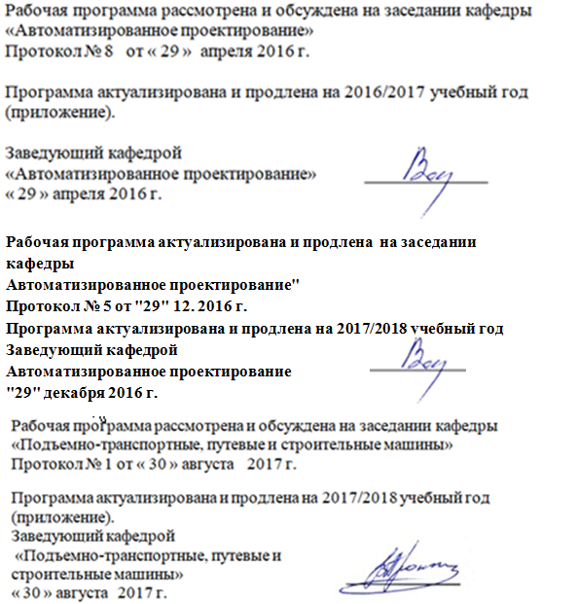

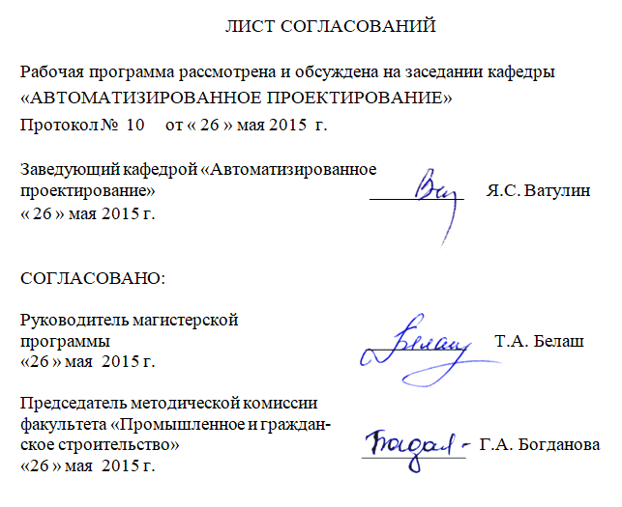

1. Цели и задачи дисциплины

Рабочая программа составлена в соответствии с ФГОС ВО, утвержденным 30.10.2014 г, приказ № 1419 по направлению 08.04.01 «СТРОИТЕЛЬСТВО», магистерская программа: «Проектирование зданий и сооружений в районах с особыми природно-климатическими условиями и техногенными воздействиями» по дисциплине «Информационные технологии в строительстве»
Целью освоения дисциплины «Информационные технологии в строительстве» является освоение учащимися принципов построения архитектуры открытых информационных систем сопровождения технических процессов в соответствии с международной линейкой стандартов ISO-9001, технологий конечно-элементного анализа, наукоемких компьютерных технологий – программных систем компьютерного проектирования (систем автоматизированного проектирования (САПР); CAD-систем, Computer-Aided Design), программных систем инженерного анализа и компьютерного инжиниринга (CAE-систем, Computer-Aided Engineering).
Для достижения поставленной цели решаются следующие задачи:
- освоение принципов 3D - моделирования и анализа несущих элементов строительных конструкций на базе современных программных комплексов и методов параметрического информационного моделирования
(BIM – технологий);
- освоение технологий систематизации и оформления проектно-конструкторской документации с использованием прогрессивных методов компьютерного инжиниринга;
- использование полученной информации при принятии решений в области проектирования строительных объектов.

2. Перечень планируемых результатов обучения по дисциплине,
соотнесенных с планируемыми результатами освоения основной
профессиональной образовательной программы

Планируемыми результатами обучения по дисциплине являются:
приобретение знаний, умений, навыков.
В результате освоения дисциплины обучающийся должен:
ЗНАТЬ:
- современные информационные технологии и способы их использования
в профессиональной деятельности;
- Основные принципы проектирования строительных конструкций из пространственных гибких элементов;
- основные принципы проектирования сейсмостойких сооружений и
конструкций с элементами сейсмоизоляции, гибкие и жесткие
конструктивные схемы с антисейсмическими и деформационными
швами;
- нормы проектирования сейсмостойких конструкций и их расчетов в
соответствии со стандартами РФ;
- методы построения 3D моделей строительных объектов, а также
методы их расчетов на основное и особое сочетание нагрузок и
воздействий;

УМЕТЬ:
- использовать педагогические и андрагогические знания и методы
в преподавательской деятельности;
- осуществлять 3D моделирование сейсмостойких сооружений средства-
ми современных программных комплексов;
- применять методы «конечных элементов» для исследования и анализа
сооружений (систем);
- анализировать полученные результаты и принимать объективные реше-
ния по обеспечению надежности сооружений
ВЛАДЕТЬ:
- современной вычислительной техникой, компьютерными технологиями
и способами их использования в профессиональной деятельности;
- методами анализа сооружений при действии основного
и особого сочетаний нагрузок;
- технологией создания проектной документации в соответствии с
требованиями стандартов РФ ЕСКД, СПДС;
Приобретенные навыки, умения, знания, характеризующие формирование компетенций, осваиваемые в данной дисциплине, позволяют решать профессиональные задачи, приведенные в соответствующем перечне по видам профессиональной деятельности в п. 2.4 общей характеристикой основной профессиональной образовательной программы (ОПОП).
Изучение дисциплины направлено на формирование следующих компетенций:
общепрофессиональных компетенций (ОПК):
- готовностью к коммуникации в устной и письменной формах на русском и иностранном языках для решения задач профессиональной деятельности
(ОПК- 1);
- способностью самостоятельно приобретать с помощью информационных технологий и использовать в практической деятельности новые знания и умения, в том числе в новых областях знаний, непосредственно не связанных со сферой деятельности, расширять и углублять свое научное мировоззрение
(ОПК-6);
- способностью и готовностью ориентироваться в постановке задачи, применять знания о современных методах исследования, анализировать, синтезировать и критически резюмировать информацию (ОПК-10);
профессиональных компетенций (ПК):
инновационная, изыскательская и проектно-расчетная деятельность

- владением методами оценки инновационного потенциала, риска коммерциализации проекта, технико-экономического анализа проектируемых объектов и продукции (ПК-2);
- способностью вести разработку эскизных, технических и рабочих проектов сложных объектов, в том числе с использованием систем автоматизированного проектирования (ПК-4);
научно-исследовательская и педагогическая деятельность
- умением вести сбор, анализ и систематизацию информации по теме исследования, готовить научно-технические отчеты, обзоры публикаций по теме исследований (ПК-6)
Область профессиональной деятельности обучающихся, освоивших данную дисциплину, приведена в п. 2.1 общей характеристики ОПОП.
Объекты профессиональной деятельности обучающихся, освоивших данную дисциплину, приведены в п. 2.2 общей характеристики ОПОП.

3. Место дисциплины в структуре основной
образовательной программы

Дисциплина «Информационные технологии в строительстве» (Б1.Б.5) относится к базовой части и является обязательной.

4. Объем дисциплины и виды учебной работы.

Для очной формы обучения:
Вид учебной работы | Всего часов | Семестр
 |  | 2
Контактная работа (по видам учебных занятий)  В том числе:  - лекции (Л)  - лабораторные занятия (ЛЗ)  - практические занятия (ПЗ) | 18  -  -  18 | 18  -  -  18
Самостоятельная работа (СРС) (всего) | 54 | 54
Контроль | 0 | 0
Форма контроля знаний (З) | З | З
Общая трудоемкость: час / з.е. | 72/2 | 72/2
Примечания: «Форма контроля знаний» – зачет (З).

Для заочной формы обучения
Вид учебной работы | Всего часов | Курс
 |  | 1
Контактная работа (по видам учебных занятий)  В том числе:  - лекции (Л)  - лабораторные занятия (ЛЗ)  - практические занятия (ПЗ) | 8  -  -  8 | 8  -  -  8
Самостоятельная работа (СРС) (всего) | 60 | 60
Контроль | 4 | 4
Форма контроля знаний (З) | КЛР, З | КЛР, З
Общая трудоемкость: час / з.е. | 72/2 | 72/2
Примечания: «Форма контроля знаний» - зачет (З), контрольная работа (КЛР)

5. Содержание и структура дисциплины

5.1. Содержание дисциплины

№  п/п | Наименование  раздела дисциплины | Содержание раздела
1 | Параметрическое информационное моделирование строительных конструкций. Методы параметризации. BIM – технологии.  Программные комплексы ARSA, ASD | Параметрическое 3D - моделирование строительных объектов. Табличная, иерархическая, вариационная, геометрическая параметризации. Геометрический решатель. BIM (Building Information Model) - информационная модель строительства. Интеллектуальные объектно-ориентированные системы моделирования объектов. Единая информационная модель строительного объекта. Интерфейс комплекса для 3D моделирования и анализа строительных объектов ARSA. Комплекс для автоматизированного создания чертежей и спецификаций ASD.
2 | Классификация и взаимодействие программных комплексов для проектирования строительных конструкций. | Классификация программных комплексов для проектирования транспортных сооружений. Программные комплексы, одновременно работающие с информационной моделью объекта.
3 | Антисейсмические мероприятия. Сейсмостойкие конструкции | Основные требования к проектированию сейсмостойких сооружений. Жесткие и гибкие схемы сейсмостойких объектов. Антисейсмические швы, узлы соединений и сейсмоизоляция конструкций.
4 | Линейно-спектральный и прямой динамический методы расчета сооружений на сейсмические воздействия. | Линейно-спектральный и динамический методы. Расчеты конструкций с антисейсмическими швами и сейсмоизоляцией.

5.2. Разделы дисциплины и виды занятий.

Для очной формы обучения (2 семестр):

№  п/п | Наименование разделов  дисциплины | Л | ПЗ | ЛР | СРС
1 | 2 | 3 | 4 | 5 | 6
1 | Параметрическое информационное моделирование строительных конструкций. Методы параметризации. BIM – технологии.  Программные комплексы ARSA, ASD | - | 4 | - | 10
2 | Классификация и взаимодействие программных комплексов для проектирования строительных конструкций. | - | 4 | - | 10
3 | Антисейсмические мероприятия. Сейсмостойкие конструкции. | - | 4 | - | 14
4 | Линейно-спектральный и прямой динамический методы расчета сооружений на сейсмические воздействия. | - | 6 | - | 20
 | Итого |  | 18 | - | 54

Для заочной формы обучения (1 курс):

№  п/п | Наименование разделов  дисциплины | Л | ПЗ | ЛР | СРС
1 | 2 | 3 | 4 | 5 | 6
1 | Параметрическое информационное моделирование строительных конструкций. Методы параметризации. BIM – технологии.  Программные комплексы ARSA, ASD | - | 2 | - | 15
2 | Классификация и взаимодействие программных комплексов для проектирования строительных конструкций. | - | 2 | - | 15
3 | Антисейсмические мероприятия. Сейсмостойкие конструкции. | - | 2 | - | 15
4 | Линейно-спектральный и прямой динамический методы расчета сооружений на сейсмические воздействия. | - | 2 | - | 15
 | Итого | - | 8 |  | 60

6. Перечень учебно-методического обеспечения для
самостоятельной работы обучающихся по дисциплине

№  п/п | Наименование раздела | Перечень учебно-методического  обеспечения
1 | Параметрическое информационное моделирование строительных конструкций. Методы параметризации. BIM – технологии.  Программные комплексы ARSA, ASD | 1. Автоматизированное проектирование в ИПИ-технологиях : учеб. пособие / Я. С. Ватулин [и др.]. - СПб. : ПГУПС, 2010. - 125 с. : ил. –  2. Свитин В. В. Параметрическое моделирование строительных конструкций [Текст] : учебное пособие / В. В. Свитин. - Санкт-Петербург : ПГУПС, 2011. - 46 с. : ил.  3. Свитин В. В. Разработка моделей конструкций и сооружений [Текст] : учеб. пособие / В. В. Свитин. - СПб. : ПГУПС, 2009. - 84 с. : ил.  4. Норенков, И. П. Основы автоматизированного проектирования [Текст] : учеб. для вузов / И. П.Норенков. - Изд. 3-е, перераб. и доп. - М. : Изд-во МГТУ им. Н. Э. Баумана, 2006. - 447 с. : ил. - (Информатика в техническом университете / Редкол.: И. Б. Федоров (гл. ред. ) и др.).  5. Микони С. В. Теория и практика рационального выбора [Текст] : Монография / С. В.Микони. - М. : Маршрут, 2004. - 461 с. : ил.  6. Основы автоматизированного проектирования [Текст] : учеб. пособие / В. П. Быков [и др.]. - СПб. : ПГУПС, 2006. - 156 с. : ил.
2 | Классификация и взаимодействие программных комплексов для проектирования строительных конструкций.
3 | Антисейсмические мероприятия. Сейсмостойкие конструкции.
4 | Линейно-спектральный и прямой динамический методы расчета сооружений на сейсмические воздействия.

7. Фонд оценочных средств для проведения текущего контроля успеваемости и промежуточной аттестации обучающихся по дисциплине

Фонд оценочных средств по дисциплине «Информационные технологии в строительстве» является неотъемлемой частью рабочей программы и представлен отдельным документом, рассмотренным на заседании кафедры «Автоматизированное проектирование» и утвержденным заведующим кафедрой.

8. Перечень основной и дополнительной учебной литературы,
нормативно-правовой документации и других изданий,
необходимых для освоения дисциплины

8.1 Перечень основной учебной литературы, необходимой для освоения дисциплины:

1. Автоматизированное проектирование в ИПИ-технологиях : учеб. пособие / Я. С. Ватулин [и др.]. - СПб. : ПГУПС, 2010. - 125 с. : ил. –
2. Свитин В. В. Параметрическое моделирование строительных конструкций [Текст] : учебное пособие / В. В. Свитин. - Санкт-Петербург : ПГУПС, 2011. - 46 с. : ил.
3. Свитин В. В. Разработка моделей конструкций и сооружений [Текст] : учеб. пособие / В. В. Свитин. - СПб. : ПГУПС, 2009. - 84 с. : ил.

8.2 Перечень дополнительной учебной литературы, необходимой для освоения дисциплины

1. Норенков, И. П. Основы автоматизированного проектирования [Текст] : учеб. для вузов / И. П.Норенков. - Изд. 3-е, перераб. и доп. - М. : Изд-во МГТУ им. Н. Э. Баумана, 2006. - 447 с. : ил. - (Информатика в техническом университете / Редкол.: И. Б. Федоров (гл. ред. ) и др.).
2. Микони С. В. Теория и практика рационального выбора [Текст] : Монография / С. В.Микони. - М. : Маршрут, 2004. - 461 с. : ил.
3. Основы автоматизированного проектирования [Текст] : учеб. пособие / В. П. Быков [и др.]. - СПб. : ПГУПС, 2006. - 156 с. : ил.
8.3 Перечень нормативно-правовой документации, необходимой для освоения дисциплины:

1. Системы автоматизированного проектирования. Основные положения. ГОСТ 23501.101-87. -М.: Издательство стандартов, 1987.
2. ЕСКД Единая система конструкторской документации - комплекс государственных стандартов
3. СПДС Система проектной документации для строительства - комплекс нормативных организационно-методических документов.
4. СП 14.13330.2014 «Строительство в сейсмических районах. Актуализированная редакция СНиП II-7-81*». [Электронный ресурс]. Введ.01.06.2014.: Министерство строительства и жилищно-коммунального хозяйства Российской Федерации;М.: Минстрой России, 2014. – 131 с.

8.4 Другие издания, необходимые для освоения дисциплины:

При освоении данной дисциплины другие издания не используются.

9. Перечень ресурсов информационно-телекоммуникационной сети «Интернет», необходимых для освоения дисциплины

- Личный кабинет обучающегося и электронная информационно-образовательная среда. [Электронный ресурс]. – Режим доступа: http://sdo.pgups.ru/ (для доступа к полнотекстовым документам требуется авторизация).
- Профессиональные справочные системы Техэксперт–электронный фонд правовой и нормативно-технической документации [Электронный ресурс]. Режим доступа: http://www.cntd.ru/, свободный— Загл. с экрана;
- Консультант плюс. Правовой сервер [Электронный ресурс]. Режим доступа: http://www.consultant.ru/, свободный. — Загл. с экрана.
- Бесплатная библиотека документов [Электронный ресурс] – Режим доступа: http://norm-load.ru, свободный. — Загл. с экрана;
- Электронно-библиотечная система ЛАНЬ [Электронный ресурс]. Режим доступа: https://e.lanbook.com — Загл. с экрана.
- Федеральный центр нормирования, стандартизации и технической оценки соответствия в строительстве (ФАУ ФЦС). Официальный сайт [Электронный ресурс]. Режим доступа:http://www.faufcc.ru/technical-regulation-in-constuction/formulary-list/#form, свободный. — Загл. с экрана.

10. Методические указания для обучающихся по изучению
дисциплины

Порядок изучения дисциплины следующий:
- Освоение разделов дисциплины производится в порядке, приведенном в разделе 5 «Содержание и структура дисциплины». Обучающийся должен освоить все разделы дисциплины с помощью учебно-методического обеспечения, приведенного в разделах 6, 8 и 9 рабочей программы.
- Для формирования компетенций обучающийся должен представить выполненные типовые контрольные задания или иные материалы, необходимые для оценки знаний, умений и навыков, предусмотренные текущим контролем (см. фонд оценочных средств по дисциплине).
- По итогам текущего контроля по дисциплине, обучающийся должен пройти промежуточную аттестацию (см. фонд оценочных средств по дисциплине).

11. Перечень информационных технологий, используемых при осуществлении образовательного процесса по дисциплине, включая перечень программного обеспечения и информационных справочных систем
При осуществлении образовательного процесса по дисциплине «Информационные технологии в строительстве» используются следующие информационные технологии:
- технические средства (персональные компьютеры, проектор);
- методы обучения с использованием информационных технологий (демонстрация мультимедийных материалов);
- электронная информационно-образовательная среда Петербургского государственного университета путей сообщения Императора Александра I [Электронный ресурс]. – Режим доступа: http://sdo.pgups.ru.
Дисциплина обеспечена необходимым комплектом лицензионного программного обеспечения, установленного на технических средствах, размещенных в специальных помещениях и помещениях для самостоятельной работы в соответствии с утвержденными расписаниями учебных занятий, консультаций, текущего контроля и промежуточной аттестации, самостоятельной работы.

12. Описание материально-технической базы, необходимой для
осуществления образовательного процесса по дисциплине

Материально-техническая база обеспечивает проведение всех видов учебных занятий, предусмотренных учебным планом по специальности 08.05.01 «Строительство уникальных зданий и сооружений» и соответствует действующим санитарным и противопожарным нормам и правилам.
Она содержит специальные помещения - учебные аудитории для проведения занятий лекционного типа, практических занятий, контрольных работ, групповых и индивидуальных консультаций, текущего контроля и промежуточной аттестации, а также помещения для самостоятельной работы и помещения для хранения и профилактического обслуживания учебного оборудования. Помещения на семестр учебного года выделяются в соответствии с расписанием занятий.
Специальные помещения укомплектованы специализированной мебелью и техническими средствами обучения, служащими для представления учебной информации большой аудитории (мультимедийным проектором, экраном, стандартной доской для работы с маркером).
Для проведения занятий лекционного типа предлагаются учебно-наглядные пособия, обеспечивающие тематические иллюстрации, соответствующие рабочей учебной программе дисциплины.

